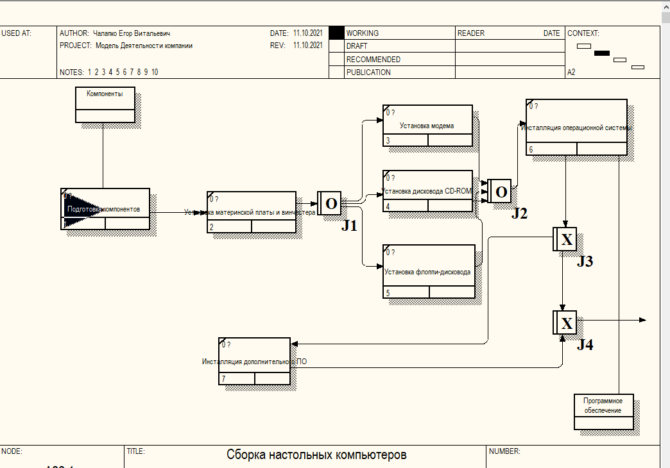

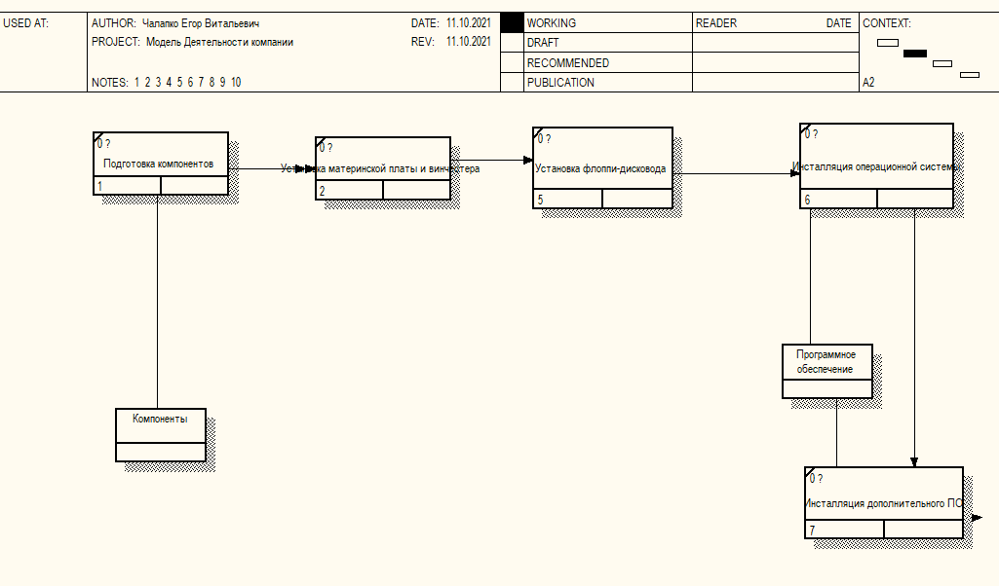

## Вопросы для самопроверки

1. Какое назначение имеют диаграммы *IDEF3*?
2. Какое назначение имеют единицы работ на диаграмме *IDEF3*?
3. Какие типы стрелок используются на диаграммах *IDEF3*?
4. Какие типы перекрестков используются на диаграммах *IDEF3*?
5. Какое имеет назначение перекресток асинхронное «И»?
6. Какое имеет назначение перекресток синхронное «И»?
7. Какое имеет назначение перекресток асинхронное «ИЛИ»?
8. Какое имеет назначение перекресток синхронное «ИЛИ»?
9. Какое имеет назначение перекресток исключающее «ИЛИ»?
10. Какие правила использования перекрестков необходимо соблюдать, чтобы избежать конфликтов на диаграммах *IDEF3*?
11. Какие бывают стили объектов ссылок на диаграммах *IDEF3*?
12. Для чего используются сценарии диаграмм *IDEF3*?
13. Однако для описания логики взаимодействия информационных потоков более подходит IDEF3, называемая также workflow diagramming – методологией моделирования, использующая графическое описание информационных потоков, взаимоотношений между процессами обработки информации и объектов, являющихся частью этих процессов. Диаграммы Workflow могут быть использованы в моделировании бизнес-процессов для анализа завершенности процедур обработки информации.
14. Единицы работы − Unit of Work (UOW). UOW, также называемые работами (activity), являются центральными компонентами модели. В IDEF3 работы изображаются прямоугольниками с прямыми углами и имеют имя, выраженное отглагольным существительным, обозначающим процесс действия, одиночным или в составе фразы, и номер (идентификатор); другое имя существительное в составе той же фразы обычно отображает основной выход (результат) работы (например, «Изготовление изделия»).
15. Связи. Связи показывают взаимоотношения работ. Все связи в IDEF3 однонаправлены и могут быть направлены куда угодно, но обычно диаграммы IDEF3 стараются построить так, чтобы связи были направлены слева направо. В IDEF3 различают три типа стрелок, изображающих связи, стиль которых устанавливается во вкладке Style диалога Arrow Properties (пункт контекстного меню Style).

Вкладка Style диалога Arrow Properties

Старшая стрелка (Precedence)– сплошная линия, связывающая единицы работ (UOW). Рисуется слева направо или сверху вниз. Показывает, что работа-источник должна закончиться прежде, чем работа-цель начнется.

Стрелка отношения (Relational Link) – пунктирная линия, использующаяся для изображения связей между единицами работ (UOW), а также между единицами работ и объектами ссылок.

Потоки объектов (Object Flow) – стрелка с двумя наконечниками, применяется для описания того факта, что объект используется в двух или более единицах работы, например, когда объект порождается в одной работе и используется в другой.

Старшая связь и поток объектов. Старшая связь показывает, что работа-источник заканчивается ранее, чем начинается работа-цель. Часто результатом работы-источника становится объект, необходимый для запуска работы-цели. В этом случае стрелку, обозначающую объект, изображают с двойным наконечником. Имя стрелки должно ясно идентифицировать отображаемый объект. Поток объектов имеет ту же семантику, что и старшая стрелка.

|  |  |  |  |
| --- | --- | --- | --- |
| Обозначение | Наименование | Смысл в случае слияния стрелок (*Fan-in Junction*) | Смысл в случае разветвления  стрелок (*Fan-out Junction*) |
|  | Асинхронное "И" (Asynchronous AND) | Все предшествующие процессы должны быть завершены | Все следующие процессы должны быть запущены |
|  | Синхронное "И" (Synchronous AND) | Все предшествующие процессы завершены одновременно | Все следующие процессы запускаются одновременно |
|  | Асинхронное "ИЛИ" (Asynchronous OR) | Один или несколько предшествующих процессов должны быть завершены | Один или несколько следующих процессов должны быть запущены |
|  | Синхронное "ИЛИ" (Synchronous OR) | Один или несколько предшествующих процессов завершены одновременно | Один или несколько следующих процессов запускаются одновременно |
|  | Исключающее "ИЛИ" XOR (Exclusive OR) | Только один предшествующий процесс завершен | Только один следующий процесс запускается |

1. Правила создания перекрестков. На одной диаграмме IDEF3 может быть создано несколько перекрестков различных типов. Определенные сочетания перекрестков для слияния и для разветвления могут приводить к логическим несоответствиям. Чтобы избежать конфликтов, необходимо соблюдать следующие правила:

1. Каждому перекрестку для слияния должен предшествовать перекресток для разветвления.

2. Перекресток для слияния «И» не может следовать за перекрестком для разветвления типа синхронного или асинхронного «ИЛИ». Действительно, после работы 1 может запускаться только одна работа – 2 или 3, а для запуска работы 4 требуется окончание обеих работ – 2 и 3. Такой сценарий не может реализоваться.

3. Перекресток для слияния «И» не может следовать за перекрестком для разветвления типа исключающего «ИЛИ».

4. Перекресток для слияния типа исключающего «ИЛИ» не может следовать за перекрестком для разветвления типа «И». Здесь после завершения работы 1 запускаются обе работы – 2 и 3, а для запуска работы 4 требуется, чтобы завершилась одна и только одна работа – или 2, или 3. Неверное размещение перекрестков типа «И» и исключающего «ИЛИ»

5. Перекресток, имеющий одну стрелку на одной стороне, должен иметь более одной стрелки на другой.

Официальная спецификация *IDEF3* различает три стиля объектов ссылок:

1. безусловные (*unconditional*);
2. синхронные (*synchronous*);
3. асинхронные (*asynchronous*).
4. Сценарий является частным случаем описания и иллюстрирует только один путь реализации процесса.